**实践任务6-1 Linux进程管理vi**

**说明：请对每个重要的实践步骤进行截图，必要时配合简要文字说明。**

**每节课的任务请在规定时间内完成，并以“学号+姓名+实践任务x-x”命名本文档，如（201705221251张三-实践任务6-1）于下课前提交教师端！**

**任务准备：安装gcc**

**任务一：进程控制**

1、使用fork()函数创建一个进程，进程创建成功后使父进程与子进程分别输出其pid和ppid，运行效果如下图。

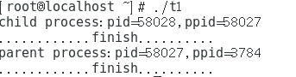  
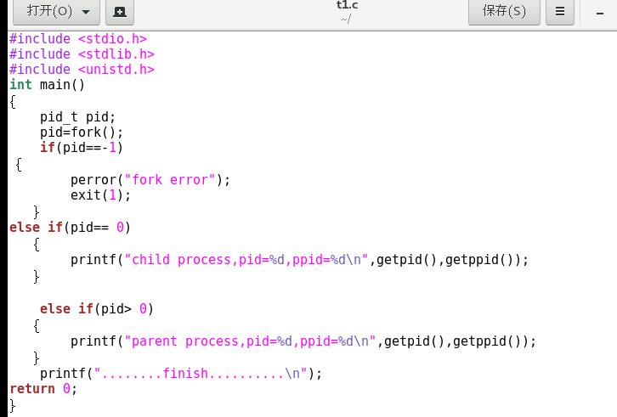

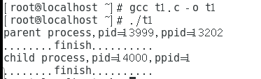

2、使用fork()函数创建5个子进程，进程创建成功后使父进程与子进程分别输出其pid和ppid，运行效果如下图。

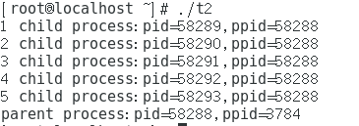

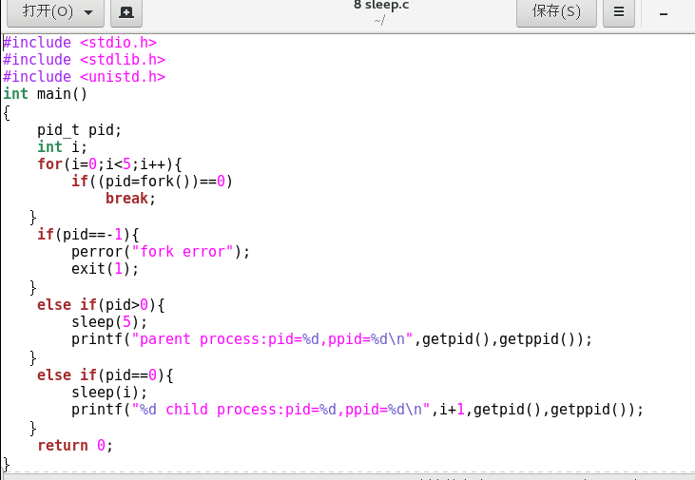

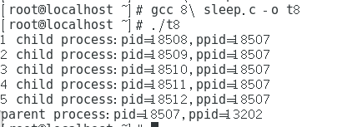

3、在程序中创建一个子进程，之后使父进程打印自己的pid信息，使子进程通过exec函数族获取系统命令文件，执行ls命令。

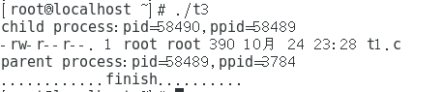

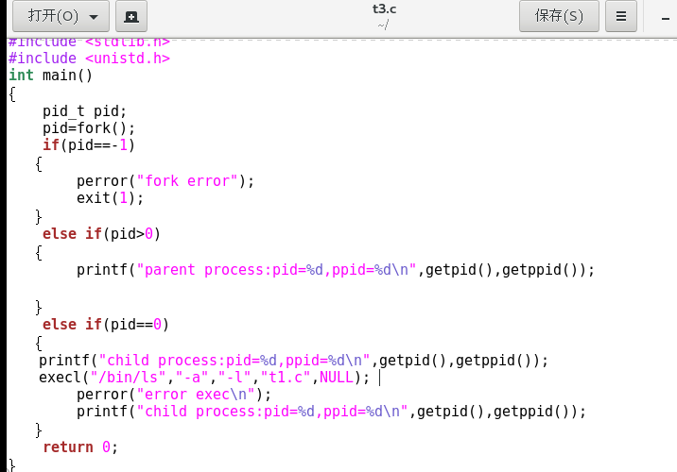

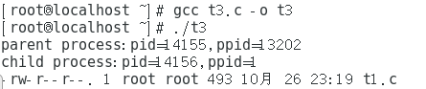

**任务二：进程同步**

1. 若子进程p1是其父进程p的先决进程，使用wait()函数使进程同步。



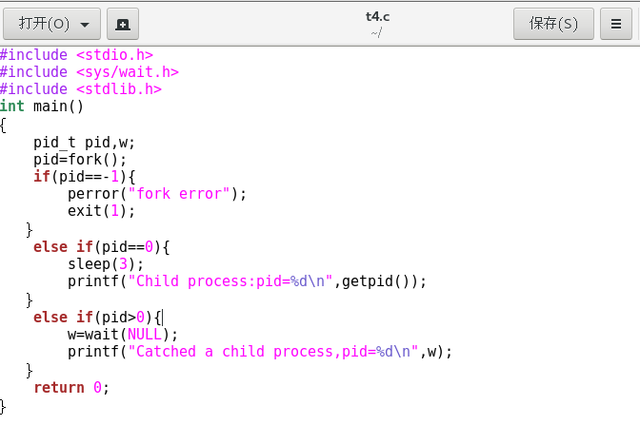

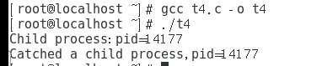

1. 使用waitpid()函数不断获取某进程中子进程的状态。

